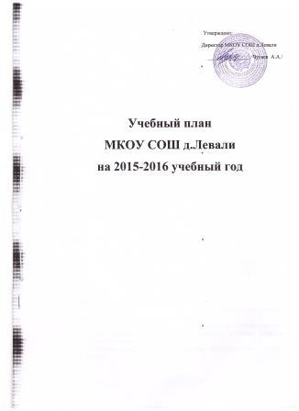
Базисный учебный план
Вариант 1 (1-4 класс)
МКОУ СОШ д.Левали 2015-2016г.

Предметные области | Учебные предметы | 1 класс  3  обучающихся | 2 класс  8 обучающихся | 3 класс  5 обучающихся | 4 класс  3 обучающихся
Филология | Русский язык | 5 | 5 | 5 | 5
Филология | Литературное чтение | 4 | 4 | 4 | 4
Филология | Иностранный язык | - | 2 | 2 | 2
Математика  Информатика | Математика | 4 | 4 | 4 | 4
Обществознание и  Естествознание | Окружающий мир | 2 | 2 | 2 | 2
 | Башкирский язык | - | 2 | 2 | 1
 | История и культура Башкортостана | - | 1 | 1 | 1
Искусство | Музыка | 1 | 1 | 1 | 1
Искусство | Изобразитель ное  искусство | 1 | 1 | 1 | 1
Технология | Технология | 1 | 1 | 1 | 1
Физическая  Культура | Физическая культура | 3 | 3 | 3 | 3
Основы религиозных культур и светской этики |  |  |  |  | 1
Максимально допустимая недельная нагрузка |  | 21 | 26 | 26 | 26
Итого: |  | 21 | 26 | 26 | 26
2 кл/ком. 1,3 кл- 8 уч. 2,4-11 уч. всего-19 уч.
Всего 52 ч К оплате – 53 ч

МКОУ СОШ д.Левали на 2015-2016уч.год
основное общее образование
В-1(обуч.на русском языке)

Учебные предметы | 5кл  4/0 | 9 кл  8/0

Русский язык |  | 5 | 2+3
Литература |  | 3 | 3
Иностранный язык (английский язык) |  | 3 | 3
Математика |  | 5 | 5
Информатика и ИКТ |  | 1 11111 | 2
История |  | 2 | 2
Обществознание (включая экономику и право) |  | 111111111111111 | 1
География |  | 11111111 | 2
Физика |  |  | 2
Химия |  |  | 2
Биология |  | 11111 | 2
Искусство | Музыка | 1 | 0,5
Искусство | Изобразительное искусство | 1 | 0,5
Технология |  | 2 | 711
Основы безопасности жизнедеятельности
Физическая культура |  | 3 | 3
Основы духовно-нравственной культуры народов России (ОСЭ) |  | 1

Итого: | 30 | 30
Региональный (национально-региональный) компонент (***)  (6-дневная неделя)  Башкирский язык как государственный (***)  История и культура Башкортостана | 2 | 2  1
Компонент образовательного учреждения (6-дневная неделя) * |  | 3
Предельно допустимая аудиторная учебная нагрузка  при 6-дневной учебной неделе (требования СанПиН) | 32 | 36
Деление
К оплате часов | 32 | 36

Учебные предметы
Учебные предметы | VII  7у.  1/6 | VIII  11у5/6

Русский язык | 3 | 3
Литература | 2 | 2
Родной язык и литература * | 3/3 | 2/2
Иностранный язык (английский язык) | 3 | 3
Математика | 5 | 5
Информатика и ИКТ |  | 1
История | 2 | 2
Обществознание (включая экономику и право) | 1 | 1
География | 2 | 2
Физика | 2 | 2
Химия |  | 2
Биология | 2 | 2
Искусство (Музыка и ИЗО) | 2 | 1
Технология | 2 | 1
Основы безопасности жизнедеятельности | 1 | 1
Физическая культура | 3 | 3
Основы духовно-нравственной культуры народов России (ОСЭ)

Итого: | 29 | 31
Региональный (национально-региональный) компонент (***)  (6-дневная неделя)  Башкирский язык как государственный (***)  История и культура Башкортостана (ИКБ (***) | 2  1 | 2  1
Компонент образовательного учреждения (6-дневная неделя) * | 3 | 2
Предельно допустимая аудиторная учебная нагрузка  при 6-дневной учебной неделе (требования СанПиН) | 35 | 36
Деление | 3 | 2
К оплате часов | 38 | 38
Всего:4кл.комп. 30 обучающихся
Всего 139 ч. К оплате 144 ч

